Информационная газета БЕСПЛАТНО

Бочкаревский вестник

|  |  |
| --- | --- |
| Печатное издание администрации Бочкаревского сельсовета Черепановского района Новосибирской области | Выходит  с 2018 года |

№ 6 (32)

30 июня

2020 год

**НОВОСТИ РАЙОНА**

**В Черепаново завершается комплексная модернизация системы теплоснабжения**

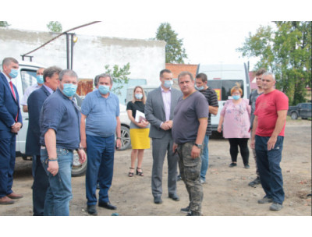

В завершающую стадию вошла реализация проекта по модернизации в соответствии с поручением Губернатора системы теплоснабжения в г. Черепаново. Ход работ на месте проконтролировал министр ЖКХ и энергетики Новосибирской области Денис Архипов.

В рамках рабочей поездки в Черепановский район 26 июня министр жилищно-коммунального хозяйства и энергетики Новосибирской области Денис Архипов посетил строящиеся в г. Черепаново котельные. В настоящее время здесь уже возведены корпуса семи газовых котельных, в них завершается монтаж оборудования, также ведется реконструкция тепловой сети.  
  
«Работы по модернизации системы теплоснабжения г. Черепаново идут с соблюдением графика, в настоящее время подрядчик сосредоточен на монтаже оборудования в котельных. Работы должны завершится в срок. В очередной отопительный сезон Черепаново вступит с новой системой теплоснабжения, основанной на экологичном газе», – отметил министр.  
  
Напомним, что модернизация системы теплоснабжения проводится по поручению Губернатора Новосибирской области Андрея Травникова. Повышение качества оказания коммунальных услуг по теплоснабжению и горячему водоснабжению жителей г. Черепаново – одна из основных задач модернизации систем теплоснабжения нашего муниципального образования. Модернизация даст возможность запустить современные газовые системы теплоснабжения – в Черепаново больше не будет угольных котельных.  
  
Стоимость модернизации систем теплоснабжения в г. Черепаново – 741 млн рублей, средства госкорпорации – Фонд модернизации ЖКХ составили 60%, по 20% вложат свои средства областной бюджет и частные инвесторы. До начала отопительного периода 2020/2021 в Черепаново будет построено всего восемь новых и модернизирована одна существующая газовые котельные тепловой мощностью 40 МВт, а также 14,6 км тепловых сетей.

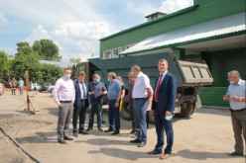 

**Об инициативном бюджетировании**

Администрация Бочкаревского сельсовета выиграла грант на получение средств областного бюджета Новосибирской области для реализации проекта по выполнению работ по благоустройству памятника ВОВ и прилегающей территории в п.Пушной в рамках проекта «инициативное бюджетирование» .в 2020 году. Инициативная группа ,выбранная собранием граждан п.Пушной, собрала средства от населения в размере 137 400 рублей.

|  |
| --- |
| экономика |

1.Заключен контрят 09.06.2020 на установку светофоров Т7 по.пер.Пионерский,8 возле детсада п.Пушной на сумму 67 768 руб.

2.Начались работы по строительству дорог в новом микрорайоне п.Пушной



**Пушнинская сельская библиотека –**

**Году Памяти и Славы…**

Пушнинская сельская библиотека продолжает делиться с вами, уважаемые читатели, собранными материалами из книги памяти села «Путь мужества и славы», в которой собраны судьбы 55 – ти наших земляков – ветеранов работавших или проживавших в п. Пушном. Если у вас есть дополнительная информация – просим сообщить

.

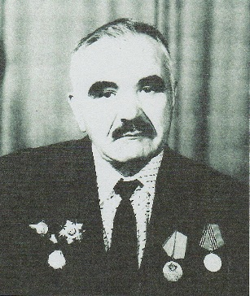 **Сергеев Александр Филиппович**

Родился 30 сентября 1919 года в селе Новотроица Новиковского с/совета Асиновского района Томской губернии. В 13 лет ушел пешком в город Томск и устроился работать на стройку. В 1938 году его призвали в Красную Армию. Служил на Дальнем Востоке. В 1941 году должен был демобилизоваться, но началась война. Воевал в 15 – ой артиллерийской дивизии резерва главнокомандующего – артиллерийским разведчиком. В 1942 году их полк отправили в Ленинград. Условия были суровые, был легко ранен, вышел из блокады - весил 45 кг. Воевал в Финляндии, прошел Польшу, под Кенигсбергом 12 апреля 1945года был тяжело ранен в голову. Из госпиталя в г. Тильзит его и ещё одного раненого, перевезли в крыльях самолёта в г. Свердловск. Поправился, но была парализована одна сторона тела, и приходилось передвигаться с костылём. Имел боевые награды: медаль «За освобождение Ленинграда», медаль «За взятие Кенигсберга», орден «Красной Звезды», орден «Отечественной Войны». Приехал в Черепаново в 1946 году вырастил и воспитал трёх детей. Работал в Горкомхозе, был заслуженным строителем, награждён медалью «За трудовую доблесть». Вышел на пенсию в1977году, проживал у дочери в Пушном. Умер 24 июня 2001года.

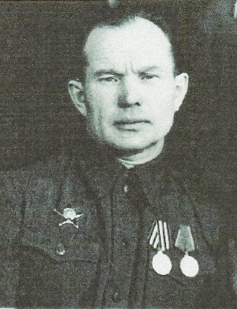

**Снегуров Константин Карлович**

Родился 2 января 1916 года в с. Коурак Тогучинского района Новосибирской области. В 1940 г. работал мастером обмоточного цеха в г. Ленинск-Кузнецкий Кемеровской области. Ушел на фронт 23 июня 1941 года. 23 июля 1942 года был тяжело ранен. Ему было присвоено звание младший лейтенант. Награжден Орденом Красной Звезды, орденом Отечественной войны I степени; юбилейными медалями Победы в Великой Отечественной войне; «За победу над Германией»; 60, 70 лет Вооруженных сил СССР. Со 2 сентября 1943 года работал мастером производственного обучения, так как был демобилизован по ранению. Приехал в Черепаново в 1951 г., в Черепановском зверосовхозе был принят на работу в мехцех на должность машиниста холодильника. С 16 апреля 1953 г. работал электриком, старшим механиком. Ушел на пенсию 1 марта 1976 года. Умер 14 января 1996 года.

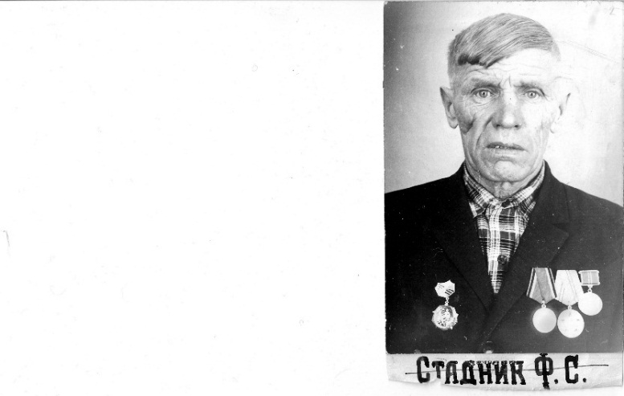

**Стадник Федор Самойлович**

Год рождения – 1913 год

Воинское звание – младший сержант

Количество ранений – 2

Наличие наград – 1 орден и 3 медали

Работал в зверосовхозе разнорабочим животноводческой фермы.

**Стахнев Канатий Осонович** (фото нет)

Родился в 1898 году в городе Усть-Каменогорск Казахстанской области. С 1920 года до 1941 года работал на стройке, был призван на фронт. Прошел всю войну, имел два ранения. Встретил Победу в Праге. В зверосовхоз «Черепановский» приехал в 1952 году. Работал в стройцехе, затем конюхом. Умер Канатий Осонович в 1970 году.

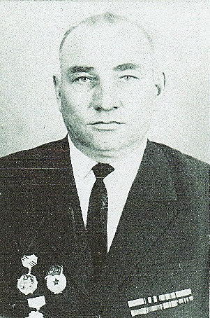**Тарасов Николай Михайлович**

Родился в селе Дорогино – Заимка Черепановского района 31 января 1925 года. До 1940 года окончил семь классов средней школы в г. Черепаново и поступил на работу в зверосовхоз, где проработал до 1944 года. Решением РК КПСС был переведен инструктором Райкома комсомола откуда и был призван в Советскую Армию. Сначала курсант училища связи, а затем начальник связи авиаэскадрильи. Имел одно ранение, лечился в госпитале. Количество наград – 5. Среди них медали «За взятие Кенигсберга», «За Победу над Германией в Великой Отечественной войне 1941-1945г.г.», «За доблесть и отвагу в Великой Отечественной войне». Воинское звание- сержант. Прослужил в армии до 1950 года, затем вернулся в зверосовхоз. Являлся членом бюро партийной организации и Председателем рабочего комитета. Работал старшим механиком зверосовхоза, затем Заведующим мех. мастерскими.

**Тремасов Андрей Васильевич**

Работал в стройцехе зверосовхоза. Информации нет.

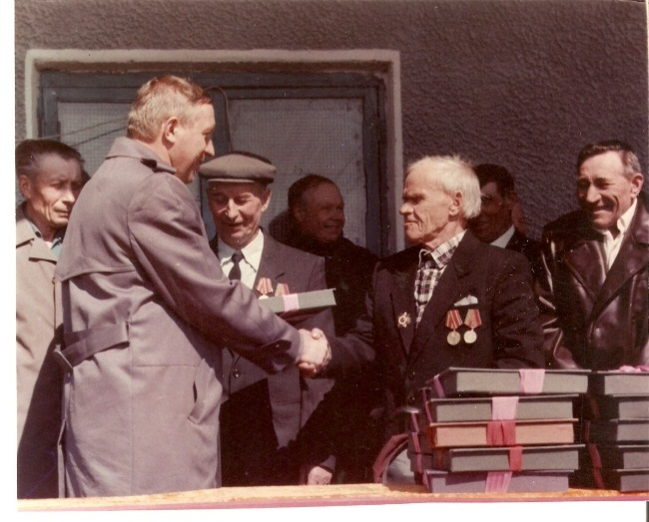

|  |
| --- |
| культура |

**Любовью к Родине дыша…**

12 июня – День России. Именно с гимна начался день России в Пушнинском Сельском Доме культуры. Идёшь по знакомой улице Ленина и видишь красиво украшенный фасад здания Дома культуры, именно окна привлекают внимание жителей, там и герб России, и березка и ромашковое поле.

В период самоизоляции работники Дома культуры не прекращают работу с населением, проводят многочисленные онлайн – конкурсы, участвуют в акциях и фестивалях.

12 июня с самого утра ведется трансляция музыки и стихотворений. В социальных сетях выложен видеоролик «Россия – глазами детей», где дети рассказывают, как относятся к своей Родине, и что она для них значит, транслируются танцы, песни, проводится фотоконкурс на лучший снимок родного края.

Сегодня день великой страны, День России. И в этот светлый день хочется нам всем пожелать гордиться тем, что мы россияне. Пусть каждый человек чувствует себя свободным, счастливым, нужным и уважаемым. Пусть никакие войны, стихийные бедствия, экономические кризисы не касаются нас. Желаем всем процветания, благополучия, достатка. С праздником всех нас!

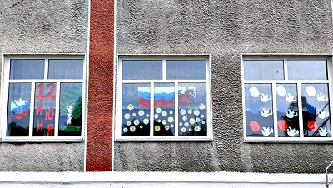

**Работа Пушнинской сельской библиотеки за июнь 2020г.:**

Пушнинская библиотека объявила Акцию **«Будем помнить»,** которая проводится в целях сохранения исторической памяти о событиях Великой Отечественной войны и посвящена подвигу воинов – земляков, тружеников тыла и детей войны. С присланными материалами можно ознакомится на странице библиотеки в ВКонтакте: <https://vk.com/id229055277> а также выслать информацию о ваших родственниках и близких вам людях.

Праздник счастливого детства - День защиты детей: отмечают по всему миру с 1950 года. Этот праздник напоминает всем о том, что дети — цветы жизни и наше будущее. Пока у ребят нет возможности прийти в библиотеку и выбрать для чтения интересную книгу – библиотекари предложили им познакомится с тематической подборкой книг для самостоятельного чтения.

6 июня - отмечался сразу двойной праздник – Пушкинский день и День русского языка. Пушкин стал творцом искусства нового уровня, подняв значимость родного языка до небывалых высот. Любя великого поэта, мы тем самым выражаем чувство любви и гордости к своей Родине. К этому дню, в сельской библиотеке, была оформлена книжная выставка: «Мир великого поэта», на ней были размещены самые известные произведения автора. Сотрудники библиотеки предложили посетителям на своей странице в ВК поучаствовать в литературной викторине «Знаешь ли ты сказки Пушкина?»: продолжить фразу из «Сказки о рыбаке и рыбке», выбрать правильный ответ из «Сказки о царе Салтане», угадать «Из какой сказки волшебный предмет»» и посетить онлайн-мультсеанс по сказкам Пушкина.  Мир полон чудес. Но среди всех чудес есть одно самое удивительное чудо это — наш родной язык! Видеофильм познакомил пользователей с «Интересными фактами о русском языке».

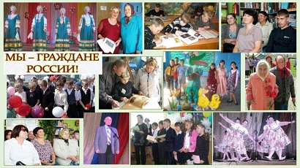

День России - он стал важным для государства.  Ко дню России проходила Всероссийская акция "Окна России" - Пушнинская библиотека тоже присоединилась к ней, затем приняла участие в викторине «Всё о России» (организатор - Черепановская центральная библиотека). В ней очень познавательно и интересно предлагалось пройти шесть этапов с заданиями, а по окончании библиотекари получили сертификаты. Главный смысл этого праздника прост — национальное единство и общая ответственность за будущее нашей страны. С родного уголка земли начинается наша огромная страна Россия! Наша малая Родина - п. Пушной! Библиотека предложила посетителям страницы в ВК поучаствовать в исторической викторине «От Руси до России» и познакомиться с фотоколлажем жителей п. Пушного - «Мы - граждане России».

**Не гаснет памяти свеча**

Свечу, как скорби знак, над миром поднимите,  
И от неё огонь любви в сердцах зажгите,  
Чтоб не угас над миром жизни свет

И люди войнам на Земле сказали: "Нет!"

22 июня в День памяти и скорби в Пушнинском СДК транслировались песни и стихи, напоминающее нам о том, что однажды в летнее утро, когда ничего не предвещало беды, судьбы миллионов людей перечеркнуло ужасное слово «Война». Украшение окон Дома Культуры к праздникам или памятным датам стало доброй традицией.

В 16:15 были проведены акции «Свеча памяти» и «Минута молчания», всё вокруг замерло, словно время остановилось, звук метронома и горящая на окне свеча - это было красиво и трогательно.

Пушнинский СДК принял участие во Всероссийских акциях «Красная гвоздика» и «Великое кино великой страны».

В социальной сети Вконтакте был объявлен конкурс исполнительского мастерства «И помнит мир спасенный…», где может поучаствовать любой желающий.

День памяти и скорби - это напоминание о событиях тех страшных лет и о том, что злом нельзя уничтожить зло, что никакие цели не оправдывают человеческие жертвы, а жизнь самый ценный дар, данный нам свыше, и никто не имеет права её отнимать. Пусть уроки истории заставляют нас помнить о погибших, героях, благородстве, а тепло сердец согреет ближнего, заставит задуматься о быстротечности времени и искрой добра разбудит свет души.

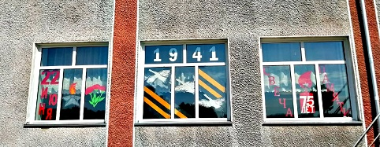

Пускай не гаснет памяти свеча,

Солдаты навсегда хранимы небесами.

Потери боль, как пламя горяча,

Покинув нас, навек остались с нами…

Игнатова Надежда Николаевна

|  |
| --- |
| объявления, приглашения, поздравления |



# МЧС России напоминает о пожароопасности тополиного пуха

В Новосибирской области уже начался сезон тополиного пуха, который скапливается вдоль дорог, на тротуарах и вокруг зданий, забивается в щели построек. Сотрудники МЧС России предупреждают жителей об опасности поджогов тополиного пуха, который вспыхивает моментально и, может перенести огонь на ближайшие жилые дома, постройки и припаркованные рядом автомобили.

Самыми распространенными причинами возгораний тополиного пуха являются неосторожное обращение с огнем, детская шалость, непотушенные сигареты и спички.

«Летний снег» моментально вспыхивает от малейшей искры, огонь по нему стремительно распространяется на большие площади. Так, стоит отметить случай, произошедший в июне 2016 года, из-за неосторожного обращения согнем произошло возгорание тополиного пуха, который попал под обшивку здания детского сада в Новосибирской области. Огнеборцам удалось предотвратить переход огня внутрь детского сада. Дети и персонал были своевременно эвакуированы, никто не пострадал.

По оперативной статистике МЧС России, ежегодно в Новосибирской области фиксируются десятки возгораний тополиного пуха, что нередко приводит к природным возгораниям, и служит источником крупных пожаров, особенно в жаркую и ветреную погоду.

Помните, своевременная проливка водой мест скопления пуха или его уборка уменьшает пожарную опасность. Взрослым необходимо следить за тем, как свободное время проводят дети, которые нередко воспринимают поджигание тополиного пуха как игру. Но быстро распространяющийся огонь способен нанести вред здоровью ребенка и вызвать крупный пожар. Кроме того, спасатели предостерегают: не устанавливайте мангал в местах, где скапливается тополиный пух.



Прокуратурой Черепановского района поддержано государственное обвинение по уголовному делу в отношении неоднократно судимого 35-летнего жителя Черепановского района Ш.

Он признан виновным в совершении преступления, предусмотренного ч. 4 ст. 111 УК РФ (умышленное причинение тяжкого вреда здоровью, опасного для жизни человека, повлекшее по неосторожности смерть человека).

По версии обвинения, Ш. в ночь с 08.07.2019 на 09.07.2019 в ограде своего дома в р.п. Посевная Черепановского района на почве личных неприязненных отношений к своей матери, возникших по причине произошедшей ссоры из-за отсутствия еды, с силой нанес не менее 5 ударов кулаками в голову потерпевшей. После чего, черенком найденной рядом тяпки нанес еще не менее 3 ударов по телу матери.

От полученных повреждений потерпевшая через непродолжительное время скончалась.

В судебном заседании по уголовному делу Ш. вину признал полностью.

Приговором Черепановского районного суда от 03.06.2020 Ш. признан виновным в совершении преступления, предусмотренного ч. 4 ст. 111 УК РФ, ему назначено наказание в виде 8 лет лишения свободы с отбыванием наказания в исправительной колонии особого режима.

Приговор суда в законную силу не вступил.

Прокурор района

старший советник юстиции И.А. Зинченко

**ПРОКУРАТУРА ИНФОРМИРУЕТ**

Прокуратурой Черепановского района в июне 2020 года проведены проверки исполнения пятнадцатью образовательными организациями требований санитарных норм при организации питания детей, а также соблюдения требований законодательства об охране здоровья несовершеннолетних.

По результатам проведения проверок выявлены многочисленные нарушения требований названного законодательства, среди которых: для суточных проб отбираются не все готовые блюда; не соблюдается температурный режим хранения пищевых продуктов в холодильнике; не проводятся профилактические и дезинфекционные мероприятия в помещениях учреждения, в период неблагоприятной эпидемиологической ситуации; не обеззараживается санитарно – техническое оборудование из – за отсутствия дезинфицирующих средств и.т.д.

Ввиду выявленных нарушений законодательства и.о. прокурора района в отношении пятнадцати заведующих образовательных организаций вынесены постановления о возбуждении дел об административных правонарушениях по   
ст. 6.6, ч. 1 ст. 6.7, ч. 1 ст. 14.43 КоАП РФ, по результатам рассмотрения пяти постановлений, виновные лица привлечены к административной ответственности в виде штрафа на общую сумму 15 тыс. рублей, остальные 10 постановлений находятся на рассмотрении.

С целью устранения выявленных нарушений и.о. прокурора 16.06.2020 заведующим образовательных организаций внесены представления, которые находятся на рассмотрении.

**ПРОКУРАТУРА ИНФОРМИРУЕТ**

Прокуратурой Черепановского района проведена проверка по факту оскорбления мужчины.

Установлено, что 11 апреля 2020 года 42-летний житель города Черепаново, находясь в помещении магазина в алкогольном опьянении, стал выражаться в адрес 21-летнего охранника магазина грубой нецензурной бранью, содержащей оскорбительные выражения, унижающие честь и человеческое достоинство.

По данному факту прокурором района в отношении мужчины возбуждено дело об административном правонарушении, предусмотренном ст. 5.61 КоАП РФ (оскорбление, то есть унижение чести и достоинства другого лица, выраженное в неприличной форме).

Постановлением мирового судьи 1 судебного участка Черепановского судебного района на виновное лицо наложен административный штраф в размере 1 тыс. рублей.

Данное решение вступило в законную силу.

И.о. прокурора района

советник юстиции Е.Л. Вайдуров

**Уважаемые жители!**

**В связи с необходимостью принятия мер по нераспространению коронавирусной инфекции (201-nCoV)**

Администрация временно. ограничивает личный прием граждан и **убедительно рекомендует** обращаться по всем вопросам письменно, либо по следующим телефонам: 65-300; 65-216

Глава Бочкаревского сельсовета

Черепановского района

Новосибирской области Калиновский В.И..

**Администрация Бочкаревского сельсовета поздравляет**

***Юбиляров июня***

***Батеневу Веру Николаевну,Краснову Ларису Михайловну, Межевалову Татьяну Ивановну, Панова Виктора Михайловича, Тарабрину Веру Ивановну,Бабенко Валентину Егоровну, Красникова Дмитрия Владиславовича, Стольникову Людмилу Ивановну,Цареву Татьяну Ивановну!***



***Юбилея славный день -  
Жизни новая ступень!  
Пусть удачи ожидают,  
Мудрость, опыт помогают  
  
Новых целей достигать,  
Планы все осуществлять!  
Долголетия! Везенья!  
Праздничного настроения!***

Уважаемые жители!

Желающим бесплатно подать заявку на поздравления через газету «Бочкаревский вестник» обращаться в администрацию Бочкаревского сельсовета по телефону 8(383) 45 65 300.

Уважаемые жители !

По всем возникающим вопросам вы можете обратиться по телефонам:

65-216 Глава Бочкаревского сельсоваета Калиновский В.И.

65-300 специалисты Бочкаревского сельсовета

21-368 приемная районной администрации

УЧРЕДИТЕЛИ:

администрация Бочкаревского сельсовета Черепановского района Новосибирской области.

РЕДАКЦИОННЫЙ СОВЕТ

Калиновский В.И. - председатель Редакционного совета

Астафьева И.А. - член Редакционного совета

Бобринева Т.Е.. - член Редакционного совета

Шипилова Н.В. - член Редакционного совета

_________________________

АДРЕС АДМИНИСТРАЦИИ:

633531

Новосибирская область

Черепановский район

п.Бочкарево,ул.Больничная,1а ТИРАЖ 99